Муниципальное бюджетное общеобразовательное учреждение средняя общеобразовательная школа №3 имени Василия Цветкова
муниципального образования «Город Донецк»

ПРОЕКТ
«С книгой и фотоаппаратом
по родному городу»

Автор (руководитель) проекта: Давыдова Елена Валентиновна,
педагог-библиотекарь МБОУ СОШ №3 г.Донецка.
E-mail: dawydowa.elena@yandex.ru
Тел.: +7 928 184-76-13

г. Донецк
Ростовская область
2023 год

Цель
Формирование у обучающихся и родителей школы патриотического сознания, гордости и любви к своему городу посредством книги, чтения и фотографии.

Задачи
1) Формирование интереса к книге, чтению, библиотеке, повышение престижа читающего человека.
2) Развитие творческого потенциала обучающихся и родителей школы.
3) Организация активного интеллектуального досуга учащихся и родителей школы.

Проведение мероприятий, направленных на изучение своей малой Родины, через литературу и фотографию очень актуально. Это способствует
формированию патриотического сознания, активной гражданской позиции, творческому развитию. Проект направлен на привлечение обучающихся и родителей школы к активному участию в жизни города. Проект «С книгой и фотоаппаратом по родному городу» объединил книгу, фотографию и достопримечательности города Донецка. Все условия, механизм проведения и критерии оценок, а также номинации были определены в Положении о проекте «С книгой и фотоаппаратом по родному городу». Все фотографии, сделанные участниками проекта, демонстрировались на выставке в школьной библиотеке. Участники проекта, обучающиеся 1-11 кл., родители школы. Педагог-библиотекарь МБОУ СОШ №3 г.Донецка Давыдова Елена Валентиновна участвовала в проекте «вне конкурса» (Приложение 1).
Проект был реализован с 05.09.2022г. по 21.11.2022г.

Результаты реализации проекта
1) Школьная библиотека – площадка для осуществления творческих идей обучающихся и родителей школы.
2) Осуществление проекта позволило позиционировать школьную библиотеку как центр чтения, духовного и творческого общения, интеллектуального досуга.

Перспективы развития проекта
Реализация данного проекта стимулировала обучающихся и родителей школы на изучение истории и культурных традиций г. Донецка; способствовала формированию интереса к краеведческой литературе, образного мышления, эмоционального восприятия книги. Продолжением проекта станет реализация идей по краеведению, организация выставок и мастер-классов для творческих обучающихся и родителей школы. Проект направлен на работу с обучающимися и родителями школы.

Партнеры
Газета «Донецкий рабочий» (освещение мероприятия), газета «Новость» (освещение мероприятия).

Описание проекта
В проекте принимали участие директор школы, заместитель директора по воспитательной работе, советник директора по воспитанию, преподаватели по истории, изобразительному искусству, русскому языку и литературы, профессиональные фотографы-педагоги школы, педагоги дополнительного образования, классные руководители.
Школьная библиотека провела рекламно-информационную работу по освещению мероприятия в средствах массовой информации и социальных сетях. На школьном сайте МБОУ СОШ №3 г.Донецка, а также на персональном сайте педагога-библиотекаря Давыдовой Елены Валентиновны постоянно добавлялись фотографии участников проекта.
Согласно Положению о проекте «С книгой и фотоаппаратом по родному городу» вместе с книгой участники проекта путешествовали по городу Донецка и фотографировали достопримечательности города Донецка, объекты культурного наследия, красоту родного города.
После завершения проекта, 1 декабря 2022 года в школьной библиотеке состоялось мероприятие, на котором члены жюри объявили итоги проекта. Лауреаты и победители проекта были награждены памятными дипломами и подарками, а всем участникам проекта вручили дипломы за участие и сладкие призы.
В период проведения проекта «С книгой и фотоаппаратом по родному городу» в школьной библиотеке выдача краеведческой литературы, а также книги по истории станицы Гундоровской увеличилась в 3 раза, библиотеку посетили 805 человек.
Информация о мероприятии была размещена в городских газетах «Донецкий рабочий» и «Новость».

Приложение 1

Фотографии Давыдовой Е.В.

1) Храм Успения Пресвятой Богородицы (станица Гундоровская) – объект культурного наследия регионального значения.

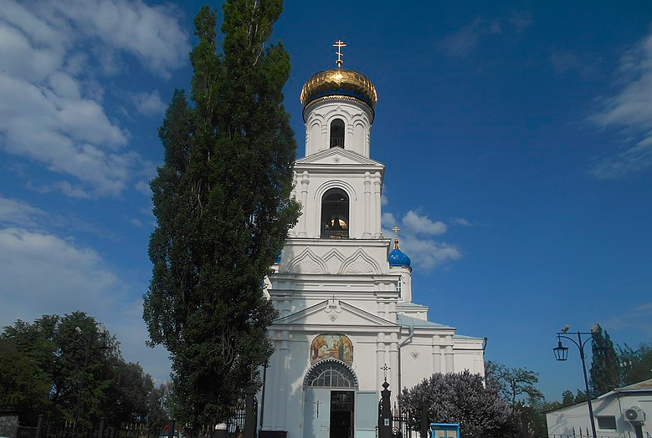
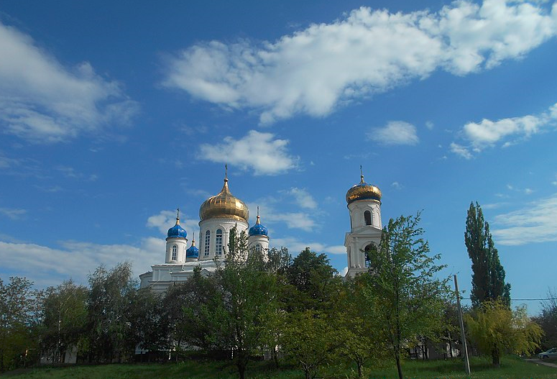

2) Северский Донец (река). Ростовская область, г.Донецк

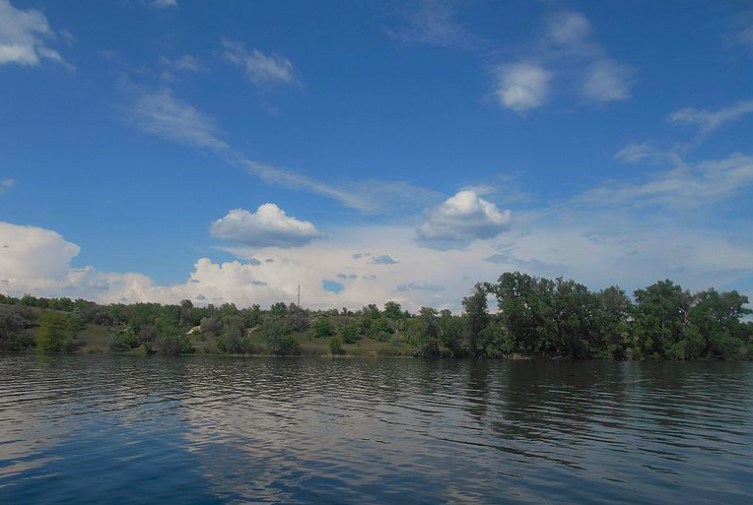
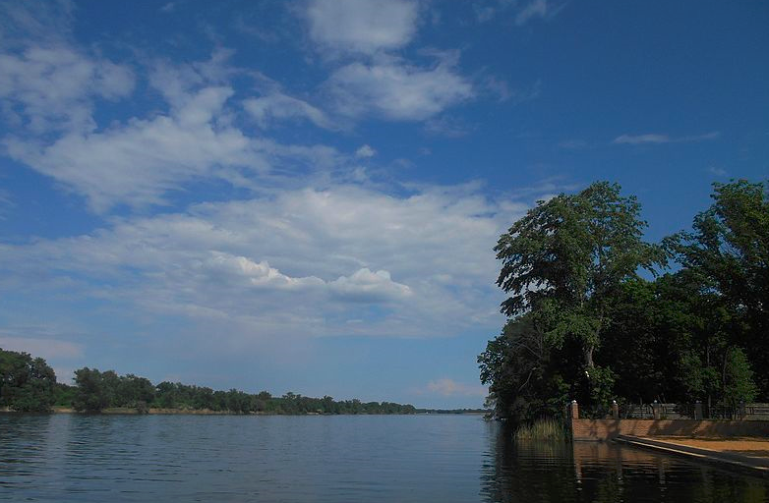

3) МБОУ СОШ №1 г.Донецка – объект культурного наследия.
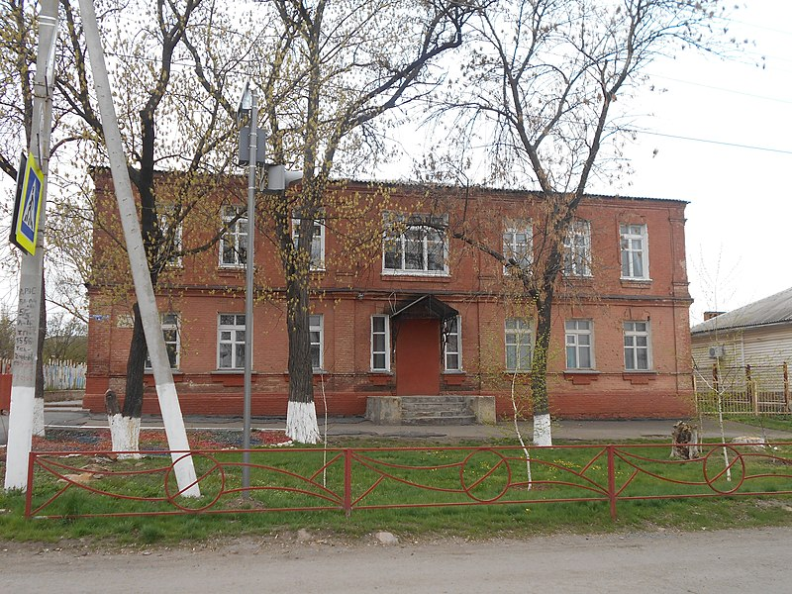
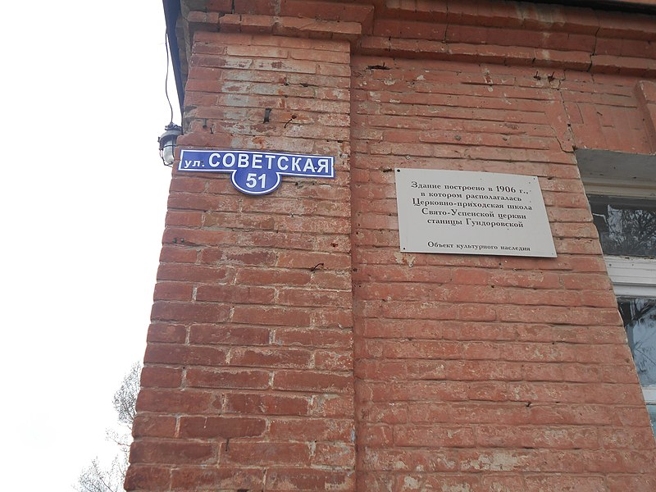

4) Донецкий историко-краеведческий музей. Открыт музей в августе 2005 года к 50-летию города Донецка.
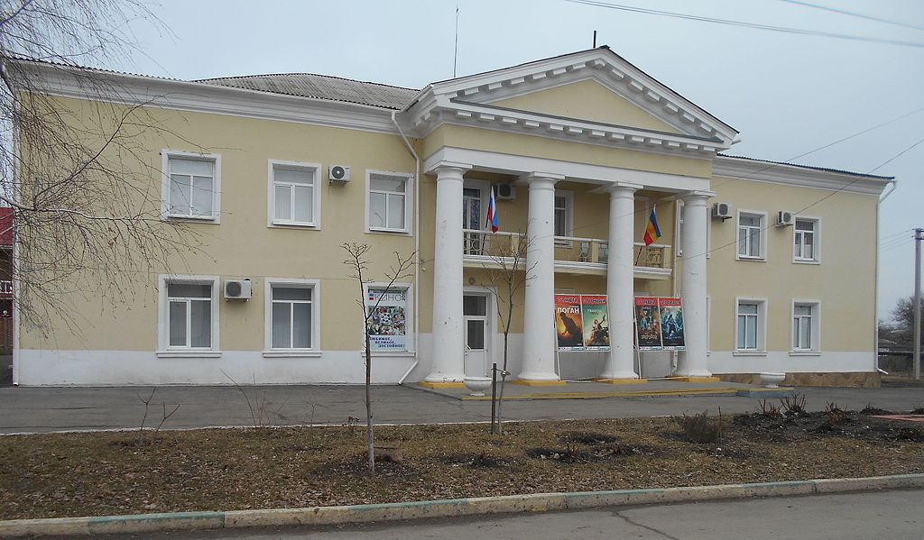

Здание музея

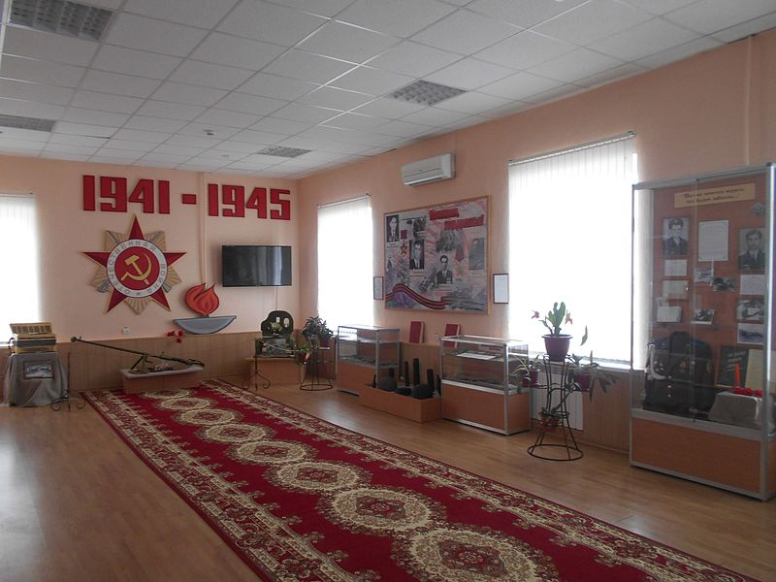
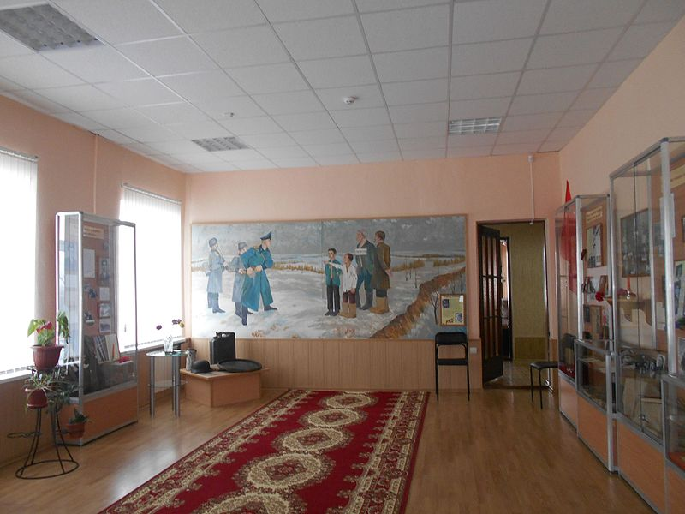
Зал «Боевая слава»

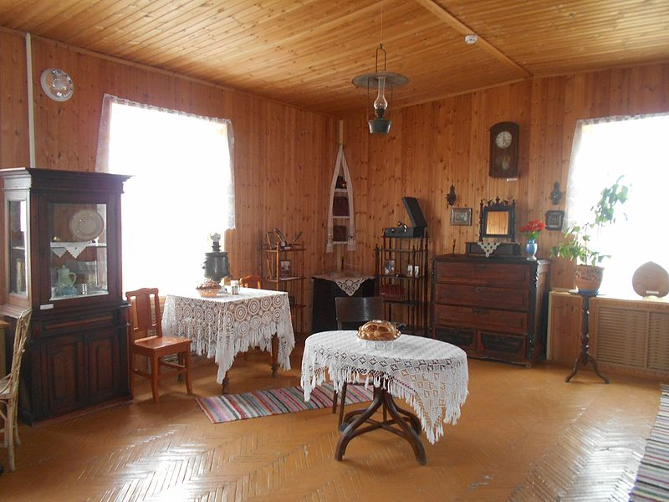
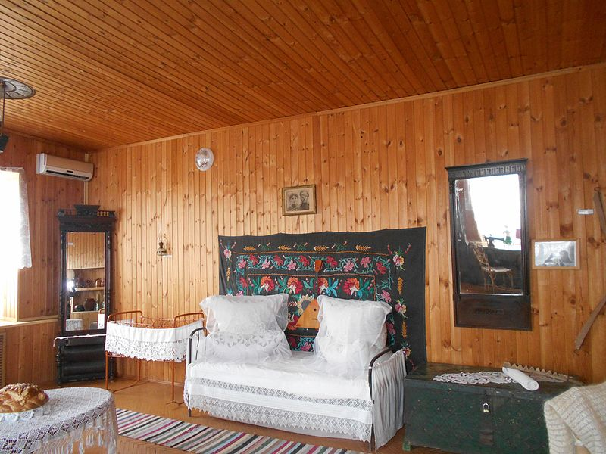
Зал «Казачий курень»

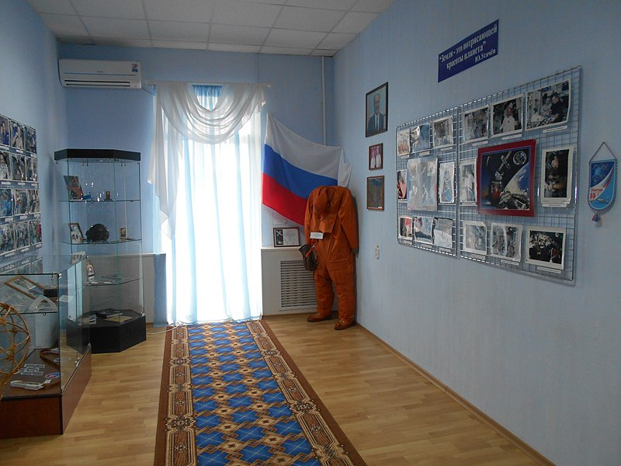
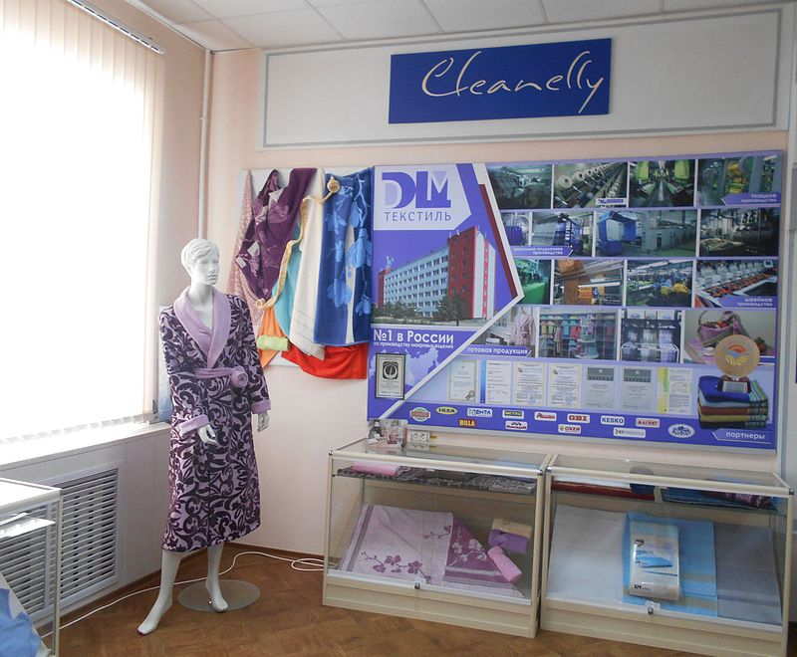

Зал «Космонавтика» Зал «Легкая промышленность»
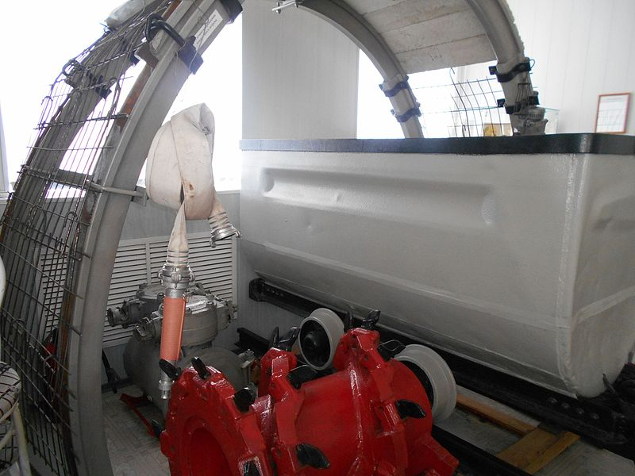
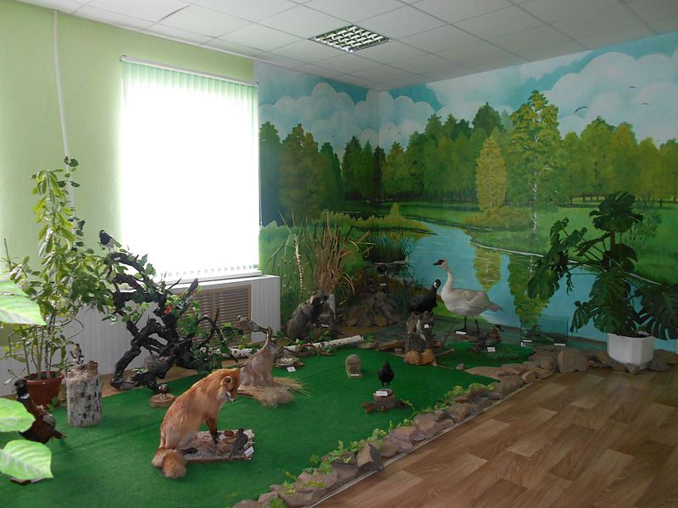

Зал «Угольная промышленность» Зал «Природа Донского края»

5) Красота родного города.
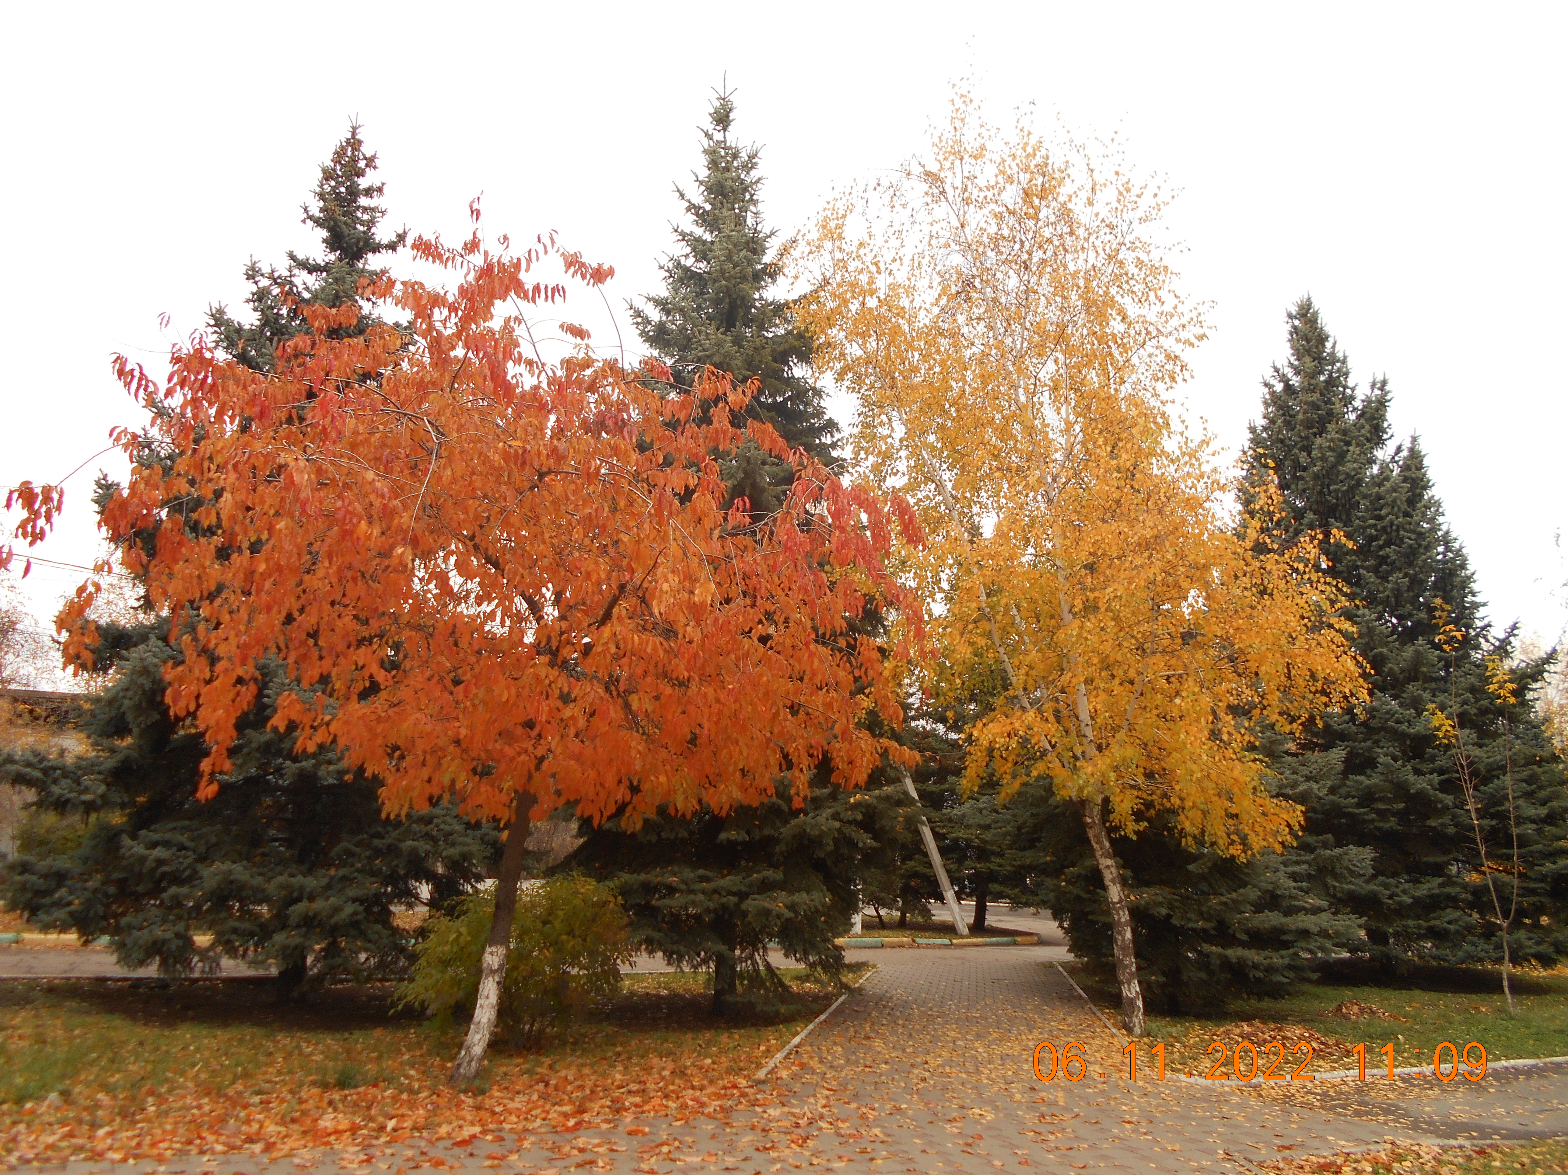

Золотая осень

